Как выполнять норматив ГТО

«Метание спортивного снаряда».
Для испытания используются мяч весом 150 г и спортивные снаряды весом 500 г и 700 г.
Метание мяча и спортивного снаряда проводится на стадионе или любой ровной площадке в коридор шириной 10-15 м.
Длина коридора устанавливается в зависимости от уровня физической подготовленности участников.
После выполнения попытки судья, при отсутствии нарушения, дает команду - сигнал «Есть!» и поднимает белый флаг или, при нарушении правил, - сигнал «Нет!» и поднимает красный флаг.
Метание выполняется с места или прямого разбега способом «из-за спины через плечо».
Участник выполняет 3 попытки.
В зачет идет лучший результат.
Измерение производится от линии метания до места приземления мяча, спортивного снаряда.
На подготовку и выполнение попытки в метании дается - 1 мин.
Участники I ступеней комплекса выполняют метание теннисного мяча в цель, дистанция 6 м.
Участники II — IV ступеней комплекса выполняют метание мяча
весом 150 г.
Участники V — VII ступеней комплекса выполняют метание спортивного снаряда
весом:
- 500 г. (для девушек)
- 700 г. (для юношей).

Ошибки (попытка не засчитывается):
1) заступ за линию метания;
2) снаряд не попал в «коридор»;
3) попытка выполнена без команды спортивного судьи;
4) просрочил время, выделенное на попытку.

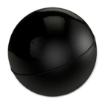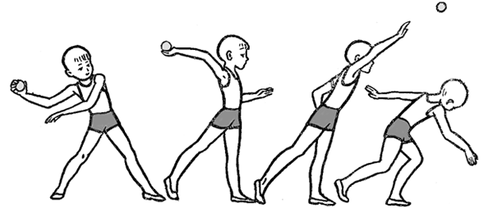

Метание теннисного мяча в цель.

Для метания теннисного мяча в цель используется мяч весом 57 г.
Метание теннисного мяча в цель производится с расстояния 6 м в закрепленный на стене гимнастический обруч диаметром 90 см. Нижний край обруча находится на высоте 2 м от пола.

Техника выполнения испытания:
Описание техники приводится для человека, выполняющего метание правой рукой. Левша выполняет то же упражнение с другой руки и ноги.
Исходное положение - участник стоит в стойке ноги врозь, левая нога впереди правой, правая - на передней части стопы, лицом к мишени. Мяч в правой, несколько согнутой руке, кисть на уровне лица, левая рука направлена вперед-вниз. Отводя правую руку вправо-назад и слегка сгибая правую ногу, немного наклонить туловище вправо, упираясь стопой прямой левой ноги в площадку, носок развернут внутрь. Из этого положения, быстро разгибая правую ногу и перенося массу тела на левую, выполнить бросок, пронося кисть правой руки над плечом.
Участнику предоставляется право выполнить 5 попыток.
Засчитывается количество попаданий в площадь, ограниченную обручем.
Ошибки (попытка не засчитывается):
- заступ за линию метания.
